** ΔΗ.Κ.Ε.**

**ΔΕΛΤΙΟ ΤΥΠΟΥ**

**ΘΕΜΑ: ΔΗ.ΠΕ.ΘΕ. ΣΕΡΡΩΝ - ΘΕΡΙΝΟ ΘΕΑΤΡΑΚΙ   
ΚΑΛΟΚΑΙΡΙ 2016**

Το ΔΗ.ΠΕ.ΘΕ. Σερρών σε συνεργασία με το Δημοτικό θερινό θεατράκι της πόλης μας και φέτος το Καλοκαίρι θα παρουσιάσει μια σειρά εκδηλώσεων για να γίνουν πιο ευχάριστα τα καλοκαιρινά βράδια στην πόλη.

Ξεκινώντας από το **Σάββατο 23** και μέχρι την **Παρασκευή 29 Ιουλίου 2016**  θα φιλοξενήσει θεατρικές ερασιτεχνικές ομάδες, που έρχονται με τις παραστάσεις τους από τη **Νέα Ζίχνη,** **το Σιδηρόκαστρο** και **το Νέο Πετρίτσι**, για να μας παρουσιάσουν τις θεατρικές δουλειές τους.

**ΑΦΙΕΡΩΜΑ ΣΤΟ ΕΡΑΣΙΤΕΧΝΙΚΟ ΘΕΑΤΡΟ ΤΟΥ Ν. ΣΕΡΡΩΝ**Από την θεατρική ομάδα  **Νέου Πετριτσίου**

**29 – 7 – 2016/ Ώρα έναρξης: 21.15΄  
«Τρωάδες» του Ευριπίδη  
Από την Ερασιτεχνική πολιτιστική θεατρική ομάδα Νέου Πετριτσίου**

**Η ΟΜΑΔΑ**

Η θεατρική ομάδα Νέου Πετριτσίου γεννήθηκε το 2011 όταν ένα σύνολο ανθρώπων  
διαφορετικών ηλικιών μα κοινών ενδιαφερόντων συναντήθηκαν για ένα ταξίδι θεατρικής αναζήτησης , ακολουθώντας τις γοητευτικές ατραπούς της τέχνης.

Αρχικά είχε τη στήριξη του τοπικού Συλλόγου Σταρτσοβιτών και Φίλων ο Άγιος Μηνάς και από το 2015 τελεί υπό την αιγίδα του Πολιτιστικού Συλλόγου Νέου Πετριτσίου.

Αποτελεί ένα αντάμωμα ελπιδοφόρο και λυτρωτικό , με εμπνευστή και οδηγό τον ηθοποιό και σκηνοθέτη Βαγγέλη Ζλατίντση , που στοχεύει στο κοινό ταξίδι, έχοντας σταθερή επιδίωξη μέσα από τη θεατρική μέθεξη τη σύζευξη του παρελθόντος με το ζοφερό παρόν.

Έτσι πορεύεται …σ ’έναν δρόμο δημιουργικό αιχμαλωτίζοντας στιγμές καλλιτεχνικής ανάτασης για όλους ,συμμετέχοντες και θεατές και κάνει πράξη αυτό που η κοινωνική συγκυρία επιτάσσει : να αλλάξει τον τρόπο που αντικρίζουμε τον κόσμο μας , θωρώντας τον πια με το ιαματικό βλέμμα της τέχνης…..

**ΠΑΡΑΣΤΑΣΕΙΣ**

ΒΑΤΡΑΧΟΙ - ΑΡΙΣΤΟΦΑΝΗΣ 2011

ΑΝΤΙΓΟΝΗ – ΣΟΦΟΚΛΗΣ 2012

ΛΥΣΙΣΤΡΑΤΗ – ΑΡΙΣΤΟΦΑΝΗΣ 2013

ΚΑΤΣΟΥΡΜΠΟΣ – ΧΟΡΤΑΤΖΗΣ 2014

ΕΚΚΛΗΣΙΑΖΟΥΣΕΣ –ΑΡΙΣΤΟΦΑΝΗΣ 2015

ΤΡΩΑΔΕΣ – ΕΥΡΙΠΙΔΗΣ 2016

**ΤΡΩΑΔΕΣ-ΕΥΡΙΠΙΔΗ ΣΕ ΜΕΤΑΦΡΑΣΗ ΓΙΑΝΝΗ ΤΣΑΡΟΥΧΗ**

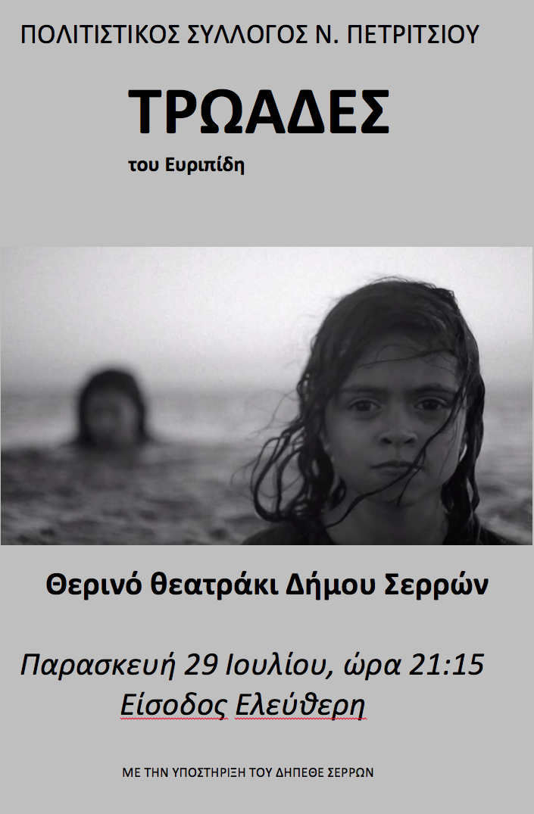Στο στρατόπεδο των Αχαιών, στα παράλια της λεηλατημένης Τροίας, οι αιχμάλωτες Τρωαδίτισσες και η βασίλισσά τους, Εκάβη, θρηνούν για τα δεινά τους. Όσες έχουν απομείνει ζωντανές από την ξεκληρισμένη βασιλική οικογένεια θα δοθούν δώρο στους Αχαιούς, ενώ ο εγγονός της Εκάβης, ο μικρός Αστυάνακτας, γκρεμίζεται από τα τείχη, θύμα της σκληρότητας των κατακτητών. Οι φλόγες αφανίζουν την Τροία και οι γυναίκες, απελπισμένες, οδηγούνται στα πλοία που θα τις μεταφέρουν πέρα από το Αιγαίο, σκλάβες στα σπίτια των νικητών.

Ο Ευριπίδης με τις Τρωάδες γράφει ένα αντιπολεμικό αριστούργημα και κατακρίνει την πολιτική των Αθηναίων για το προκλητικό ανοσιούργημα που είχαν διαπράξει λίγους μήνες πριν εναντίων των Μηλίων καθώς και για την Σικελική Εκστρατεία που προετοιμάζουν. Οι Τρωάδες είναι ένα αμείλικτο κατηγορώ για τις φρικαλεότητες του πολέμου και ένα σπαρακτικό αίτημα για αλληλεγγύη και ανθρωπισμό.

Όταν μιλάμε για μια κατάκτηση ή για μια άλωση, φέρνουμε στο νου μας την έξαψη της μάχης, τη χαρά των νικητών. Ποιος συλλογίζεται τον πόνο του νικημένου; Οι κραυγές της νίκης δεν αφήνουν να ακουστεί το κλάμα των νικημένων.

Ο Ευριπίδης όμως παρουσιάζει άλλη εικόνα. Από το πλήθος των αιχμαλωτισμένων Τρωάδων, που πνίγονται στους στεναγμούς, ξεχωρίζει και φέρνει πιο κοντά στο θεατή τον πόνο της χαροκαμένης Εκάβης, την έκσταση της Κασσάνδρας, που η άστοργη φιλία του Φοίβου της είχε χαρίσει το πικρό προνόμιο να βλέπει στα σκοτεινά βάθη του μέλλοντος όλες τις συμφορές που οδεύανε προς την πατρίδα και το πατρικό της σπίτι.

Την Ανδρομάχη μας την παρουσιάζει με όλο τον πόνο της γυναίκας που έχασε τον άνδρα της και της μάνας που της άρπαξαν το παιδί για να το σκοτώσουν, σε μια σκηνή από τις πιο συγκλονιστικές των δραμάτων του Ευριπίδη.

Τη μεγάλη νίκη των παλικαριών, που πήδησαν μια νύχτα από την κοιλιά του Δούρειου ίππου και που οι Αθηναίοι την είχαν για δόξα και των δικών τους προγόνων, ακατάληπτη από το χρόνο, ο Ευριπίδης την απογυμνώνει από τη λάμψη που της είχαν δώσει ο θρύλος και το έπος, και την παρουσιάζει μπρος στους κατάπληκτους Αθηναίους, που είχαν κυριεύσει ένα νησί και από τώρα μελετούσαν άλλη κατάκτηση, σαν μια ιστορία ληστείας, γεμάτη από ωμότητες, άγριες σφαγές και εμπρησμούς. Είναι σαν να λέει: «Να τι είναι μια κυρίευση! Να τι κάνατε στη Μήλο! Νιώθετε ήσυχη τη συνείδησή σας; Να τι μελετάτε να κάνετε στη Σικελία!» Ο ποιητής βροντοφώναξε την καταδικαστική του γνώμη στην κόγχη του Διονυσιακού θεάτρου κατά τα Μ. Διονύσια του 415 π.Χ. προς τους Αθηναίους και τους έδειξε ότι μέρα με την ημέρα ξεστράτιζαν από το δρόμο της ιστορικής τους αποστολής που ήταν να ελευθερώνουν κι όχι να υποδουλώνουν, να προστατεύουν και όχι να καταστρέφουν.

Στους πολέμους αυτούς το δίκαιο είναι πάντα με το μέρος του δυνατού και όσοι δεν έχουν ηθικούς δισταγμούς, βρίσκουν την ευκαιρία, αφού δε λειτουργούν οι νόμοι, να χορτάσουν την πλεονεξία τους ή να αφήσουν ελεύθερη τη συμπυκνωμένη κακία τους. Τότε στους εμφύλιους πολέμους σπάζει κάθε ηθικό χαλινάρι, ξεχνιέται και συγγένεια και φιλικός δεσμός. Και η επιλογή είναι μία ο δρόμος της ΠΡΟΣΦΥΓΙΑΣ ΚΑΙ ΤΗΣ ΑΠΟΓΝΩΣΗΣ.....

**ΣΥΝΤΕΛΕΣΤΕΣ**Μετάφραση…………………..ΓΙΑΝΝΗΣ ΤΣΑΡΟΥΧΗΣ  
Σκηνοθεσία…………………….ΒΑΓΓΕΛΗΣ ΖΛΑΤΙΝΤΣΗΣ  
Σκηνικά – Κοστούμια..……Η ΟΜΑΔΑ  
Συνεργάστηκε…………………ΑΝΕΣΤΗΣ ΑΚΡΙΤΙΔΗΣ

**ΔΙΑΝΟΜΗ**

ΠΟΣΕΙΔΩΝΑΣ………………..Λευτέρης Σαββίδης  
ΑΘΗΝΑ…………………………Δέσποινα Σαρηγγιανίδου  
ΕΚΑΒΗ………………………….Αρχοντία Παρασκευοπούλου  
ΤΑΛΘΥΒΙΟΣ…………………..Παντελής Βουκάντσης  
ΚΑΣΣΑΝΔΡΑ………………….Ελισσάβετ Κουμνιώτη  
ΑΝΔΡΟΜΑΧΗ………………..Διονυσία Ζήκα  
ΜΕΝΕΛΑΟΣ……………………Χρήστος Σοφιάδης

**Δ Η Μ Ο Τ Ι Κ Ο Π Ε Ρ Ι Φ Ε Ρ Ε Ι Α Κ Ο Θ Ε Α Τ Ρ Ο Σ Ε Ρ Ρ Ω Ν  
 ___ __________________________________ ________ ____________________________________  
 Π. Κωστοπούλου 4, Σέρρες, τηλ: 2321054585 - 2321054268, e-mail: dipetheserron@gmail.com** [**http://www.dipetheserron.gr**](http://www.dipetheserron.gr)